Resolución del Pleno del Instituto de Transparencia, Acceso a la Información Pública y Protección de Datos Personales del Estado de México y Municipios, con domicilio en Metepec, Estado de México, del catorce de junio de dos mil veintitrés.

VISTO el expediente formado con motivo del Recurso Revisión 02297/INFOEM/IP/RR/2023, promovido por XXXXXX XXXXXX XXXXXX XXXXXXXXX, a quien en lo sucesivo se denominará EL RECURRENTE, en contra de la de respuesta emitida por la Secretaría de Desarrollo Urbano y Obra, que en lo sucesivo se denominará EL SUJETO OBLIGADO, se procede a dictar la presente resolución con base en lo siguiente:

RESULTANDO

I. De la Solicitud de Información
El veintisiete de marzo de dos mil veintitrés, EL RECURRENTE presentó a través del Sistema de Acceso a la Información Mexiquense, que en lo subsecuente se denominara EL SAIMEX ante EL SUJETO OBLIGADO, misma a la que se le asignó el número de expediente 00139/SEDUO/IP/2023, mediante la cual requirió:

“Solicito conocer cuales son las medidas o protocolos de igualdad de genero que se implementan en la Comisión de Impacto Estatal..”

MODALIDAD DE ENTREGA: Vía SAIMEX.

II. Turno de requerimiento del Sujeto Obligado
En cumplimiento al artículo 162 de la Ley de Transparencia y Acceso a la Información Pública del Estado de México y Municipios, el trece de abril de dos mil veintitrés, el Titular de la Unidad de Transparencia del SUJETO OBLIGADO, turnó el requerimiento de información a los servidores públicos habilitados que estimó pertinente, a fin de colmar la solicitud de Acceso a la Información Pública; tal y como, se aprecia en la imagen siguiente:
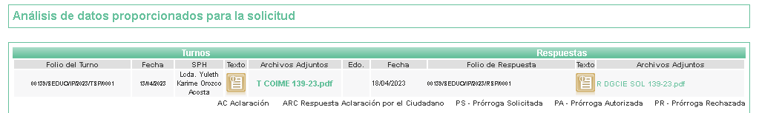

III. Respuesta del Sujeto Obligado
Del expediente electrónico conformado en el SAIMEX, del Recurso de Revisión materia del presente estudio, se advierte el dieciocho de abril de dos mil veintitrés, EL SUJETO OBLIGADO dio respuesta en los siguientes términos:

“Metepec, México a 18 de Abril de 2023
Nombre del solicitante: C. Solicitante
Folio de la solicitud: 00139/SEDUO/IP/2023

En respuesta a la solicitud recibida, nos permitimos hacer de su conocimiento que con fundamento en el artículo 53, Fracciones: II, V y VI de la Ley de Transparencia y Acceso a la Información Pública del Estado de México y Municipios, le contestamos que:
Sobre el particular, sírvase encontrar en archivo adjunto copia del oficio número SEDUO-CI-0435/2023, de fecha 18 de abril de 2023, mediante el cual se detalla lo referente a su solicitud..”

Así mismo el SUJETO OBLIGADO adjuntó a su respuesta los siguientes documentos electrónicos:

“R DGCIE SOL 139-23.pdf”. - oficio mediante el cual remite 11 ligas de consulta que contiene diversos ordenamientos jurídicos del ámbito Estatal y Federal, en los que se basa el Sujeto Obligado, los cuales promueven la cultura de igualdad de género; además hace del cocimiento que ha llevado a cabo acciones de igualdad de género, tales como promoción y difusión de normatividad y material informativo, mesas de dialogo, reuniones, conferencias, capacitaciones, cursos, platicas y ciclos de cine.

“UT SOL 139-23.pdf ”. - Oficio mediante el cual la Titular de Transparencia del Sujeto Obligado, hace del cocimiento del RECURRENTE la respuesta otorgada por el Sujeto Habilitado.

IV. Del Recurso Revisión
Inconforme con la respuesta, el dieciséis de diciembre de dos mil veintidós, EL RECURRENTE interpuso el Recurso Revisión sujeto del presente estudio, el cual fue registrado en EL SAIMEX, y se le asignó el número de expediente 02297/INFOEM/IP/RR/2023, en el que señaló como:
Acto Impugnado:
“No se me entrega la información solicitada..” (Sic)

Así como Razones o Motivos de Inconformidad:
“No se me entrega la información solicitada..” (Sic)

V. Del turno del Recurso Revisión
El veintiocho de abril de dos mil veintitrés, el recurso que se trata se envió electrónicamente al Instituto de Transparencia, Acceso a la Información Pública y Protección de Datos Personales del Estado de México y Municipios; por lo que, con fundamento en el artículo 185, fracción I de la Ley de Transparencia y Acceso a la Información Pública del Estado de México y Municipios, se turnó mediante EL SAIMEX, a la Comisionada Sharon Cristina Morales Martínez a efecto de decretar su admisión o desechamiento.

a) Admisión del Recurso Revisión
De las constancias del expediente electrónico del SAIMEX, se advierte que el tres de mayo de dos mil veintitrés, se acordó la admisión a trámite del Recurso de Revisión que nos ocupa; así como la integración del expediente respectivo, mismo que se puso a disposición de las partes, para que en un plazo máximo de siete días hábiles conforme a lo dispuesto por el artículo 185 de la Ley de Transparencia y Acceso a la Información Pública del Estado de México y Municipios; EL RECURRENTE manifestara lo que a su derecho conviniera, a efecto de presentar pruebas o alegatos y, en su caso, EL SUJETO OBLIGADO rindiera su correspondiente Informe Justificado.

b) Manifestaciones
De acuerdo a las constancias digitales que obran en EL SAIMEX se desprende que conforme a lo dispuesto en el artículo 185 de la Ley de Transparencia y Acceso a la Información Pública del Estado de México y Municipios, dentro del término legalmente concedido a EL RECURRENTE, éste no realizó manifestación alguna, ni presentó pruebas o alegatos; por su parte EL SUJETO OBLIGADO rindió su Informe Justificado el chal contiene el siguiente archivo:

“ANEXO ÚNICO DGCIE SOL 139-23 INSUMOS I J.pdf”. – Archivo que contiene oficio constante de 3 fojas en el cual, la Directora General de la Comisión de Impacto Estatal ratifica la entrega de la información en primer término.

“INFORME JUSTIFICADO SOL 139-23.pdf”. – Archivo que contiene oficio constante de 8 fojas en el cual, la Titular de Transparencia del Sujeto Obligado ratifica la entrega de la información en primer término y además hace del conocimiento que se remite la entrega del oficio remitido por la Directora General de la Comisión de Impacto Estatal ratifica la entrega de información.

c) Cierre de Instrucción
Una vez analizado el estado procesal que guarda el expediente, el trece de junio de dos mil veintitrés, la Comisionada Sharon Cristina Morales Martínez acordó el cierre de instrucción; así como, la remisión del mismo a efecto de ser resuelto, de conformidad con lo establecido en el artículo 185 fracciones VI y VIII de la Ley de Transparencia y Acceso a la Información Pública del Estado de México y Municipios; y,
CONSIDERANDO

PRIMERO. Competencia.
Este Instituto de Transparencia, Acceso a la Información Pública y Protección de Datos Personales del Estado de México y Municipios, es competente para conocer y resolver el presente Recurso de Revisión, conforme a lo dispuesto en los artículos 6, Apartado A de la Constitución Política de los Estados Unidos Mexicanos; 5, párrafos trigésimo, trigésimo primero y trigésimo segundo, fracciones IV y V de la Constitución Política del Estado Libre y Soberano de México; 2 fracción II, 13, 29, 36, fracciones I y II, 176, 178, 179, 181 párrafo tercero y 185 de la Ley de Transparencia y Acceso a la Información Pública del Estado de México y Municipios; y 9, fracciones I y XXIII y 11 del Reglamento Interior del Instituto de Transparencia, Acceso a la Información Pública y Protección de Datos Personales del Estado de México y Municipios.

SEGUNDO. Interés.
El Recurso Revisión fue interpuesto por parte legítima, en atención a que se presentó por EL RECURENTE, quien es la misma persona que formuló la solicitud de acceso a la Información Pública al SUJETO OBLIGADO, pues para ello, es necesario que el particular ingrese al SAIMEX mediante la utilización de su clave de usuario y contraseña.

TERCERO. Oportunidad.
El Recurso de Revisión fue interpuestos dentro del plazo de quince días hábiles, contados a partir del día siguiente al que EL RECURENTE tuvo conocimiento de la respuesta impugnada; tal y como, lo prevé el artículo 178 de la Ley de Transparencia y Acceso a la Información Pública del Estado de México y Municipios, que establece:

“Artículo 178. El solicitante podrá interponer, por sí mismo o a través de su representante, de manera directa o por medios electrónicos, recurso de revisión ante el Instituto o ante la Unidad de Transparencia que haya conocido de la solicitud dentro de los quince días hábiles, siguientes a la fecha de la notificación de la respuesta.

A falta de respuesta del sujeto obligado, dentro de los plazos establecidos en esta Ley, a una solicitud de acceso a la información pública, el recurso podrá ser interpuesto en cualquier momento, acompañado con el documento que pruebe la fecha en que presentó la solicitud.

En el caso de que se interponga ante la Unidad de Transparencia, ésta deberá remitir el recurso de revisión al Instituto a más tardar al día siguiente de haberlo recibido.”

En esa tesitura, atendiendo a que EL SUJETO OBLIGADO notificó la respuesta a la solicitud de Acceso a la Información Pública el día dieciocho de abril de dos mil veintitrés; así, el plazo de quince días hábiles que el artículo 178 de la Ley de la materia otorga al RECURRENTE para presentar el Recurso de Revisión, transcurrió del diecinueve de abril de dos mil veintitrés al once de mayo de dos mil veintitrés, sin contemplar en el cómputo los días veintidós, veintitrés, veintinueve y treinta de abril, seis y siete de mayo de dos mil veintitrés por corresponder a sábados y domingos, considerados como días inhábiles, en términos del artículo 3, fracción X de la Ley de Transparencia y Acceso a la Información Pública del Estado de México y Municipios; así mismo, los días uno y cinco de mayo de dos mil veintitrés, por ser considerados como días inhábiles por suspensión de labores en términos del Calendario Oficial en Materia de Transparencia, Acceso a la Información Pública y Protección de Datos Personales del Estado de México y Municipios, así como de labores del Instituto para el año dos mil veintidós y enero de dos mil veintitrés, publicado en el Periódico Oficial “Gaceta del Gobierno”, el veintidós de diciembre de dos mil veintiuno.

En ese tenor, si el Recurso de Revisión que nos ocupa, se presentó el día veintiocho de abril de dos mil veintitrés este se encuentra dentro de los márgenes temporales previstos en el citado precepto legal y, por tanto, se considera oportuno.

CUARTO. Procedibilidad.
Del análisis efectuado se advierte que resulta procedente la interposición del Recurso y se concluye la acreditación plena de todos y cada uno de los elementos formales exigidos por el artículo 180 de la Ley de Transparencia y Acceso a la Información Pública del Estado de México y Municipios, que a la letra señala:

“Artículo 180. El recurso de revisión contendrá:
I. El sujeto obligado ante la cual se presentó la solicitud;
II. El nombre del solicitante que recurre o de su representante y, en su caso, del tercero interesado, así como la dirección o medio que señale para recibir notificaciones;
III. El número de folio de respuesta de la solicitud de acceso;
IV. La fecha en que fue notificada la respuesta al solicitante o tuvo conocimiento del acto reclamado, o de presentación de la solicitud, en caso de falta de respuesta;
V. El acto que se recurre;
VI. Las razones o motivos de inconformidad;
VII. La copia de la respuesta que se impugna y, en su caso, de la notificación correspondiente, en el caso de respuesta de la solicitud; y
VIII. Firma dEL RECURENTE, en su caso, cuando se presente por escrito, requisito sin el cual se dará trámite al recurso.
Adicionalmente, se podrán anexar las pruebas y demás elementos que considere procedentes someter a juicio del Instituto.
En ningún caso será necesario que el particular ratifique el recurso de revisión interpuesto.
En caso de que el recurso se interponga de manera electrónica no será indispensable que contengan los requisitos establecidos en las fracciones II, IV, VII y VIII.”
(Énfasis añadido)

QUINTO. Estudio y resolución del asunto.
Una vez determinada la vía sobre la que versará el presente recurso, y previa revisión del expediente electrónico formado en EL SAIMEX con motivo de la solicitud de información y del recurso a que da origen, es de señalar que el análisis del presente, se basará en el contenido íntegro de las actuaciones que obran en el expediente electrónico, para así estar en posibilidad esta Ponencia Resolutora de dictar el fallo correspondiente conforme a derecho, tomando en consideración los elementos aportados por las partes y respetando en todo momento al principio de máxima publicidad consagrado en la Constitución Política de los Estados Unidos Mexicanos, en la Constitución Política del Estado Libre y Soberano de México y demás leyes aplicables en la materia; así como, en los Tratados Internacionales en los que el Estado Mexicano sea parte, en concordancia con el párrafo tercero del artículo 1 de la Constitución Política de los Estados Unidos Mexicanos y los numerales 8 y 9 de la Ley de Transparencia y Acceso a la Información Pública del Estado de México y Municipios.
En este tenor, es necesario subrayar que el derecho de acceso a la información pública, implica que cualquier persona conozca la información contenida en los documentos que se encuentren en los archivos de los sujetos obligados, conforme a los artículos 4, 12, 24 último párrafo y 160 de la Ley local en la materia, que a la letra citan:
“Artículo 4. El derecho humano de acceso a la información pública es la prerrogativa de las personas para buscar, difundir, investigar, recabar, recibir y solicitar información pública, sin necesidad de acreditar personalidad ni interés jurídico.
Toda la información generada, obtenida, adquirida, transformada, administrada o en posesión de los sujetos obligados es pública y accesible de manera permanente a cualquier persona, en los términos y condiciones que se establezcan en los tratados internacionales de los que el Estado mexicano sea parte, en la Ley General, la presente Ley y demás disposiciones de la materia, privilegiando el principio de máxima publicidad de la información. Solo podrá ser clasificada excepcionalmente como reservada temporalmente por razones de interés público, en los términos de las causas legítimas y estrictamente necesarias previstas por esta Ley.
Los sujetos obligados deben poner en práctica, políticas y programas de acceso a la información que se apeguen a criterios de publicidad, veracidad, oportunidad, precisión y suficiencia en beneficio de los solicitantes.
Artículo 12. Quienes generen, recopilen, administren, manejen, procesen, archiven o conserven información pública serán responsables de la misma en los términos de las disposiciones jurídicas aplicables.
Los sujetos obligados sólo proporcionarán la información pública que se les requiera y que obre en sus archivos y en el estado en que ésta se encuentre. La obligación de proporcionar información no comprende el procesamiento de la misma, ni el presentarla conforme al interés del solicitante; no estarán obligados a generarla, resumirla, efectuar cálculos o practicar investigaciones.
(…)
Artículo 24.
(…)
Los sujetos obligados solo proporcionarán la información pública que generen, administren o posean en el ejercicio de sus atribuciones.”
(…)
Artículo 160. Los sujetos obligados deberán otorgar acceso a los documentos que se encuentren en sus archivos o que estén obligados a documentar de acuerdo con sus facultades, competencias o funciones en el formato que el solicitante manifieste, de entre aquellos formatos existentes, conforme a las características físicas de la información o del lugar donde se encuentre así lo permita.
En caso que la información solicitada consista en bases de datos se deberá privilegiar la entrega de la misma en formatos abiertos.”[Sic]

Así que la obligación de los Sujetos Obligados de dar acceso a la información pública que generen, administren o posean, se tendrá por cumplida cuando el solicitante tenga a su disposición la información requerida, o cuando realice la consulta de la misma en el lugar que ésta se localice, de acuerdo a lo señalado por el artículo 166 de la Ley local en la materia, que se reproduce de la siguiente forma:
“Artículo 166. La obligación de acceso a la información pública se tendrá por cumplida cuando el solicitante tenga a su disposición la información requerida, o cuando realice la consulta de la misma en el lugar en el que ésta se localice.” [Sic]
Dicho lo anterior, previo al estudio del presente asunto, es conveniente precisar que la parte solicitante requirió al Sujeto Obligado le proporcionara información consistente en lo siguiente:
“Solicito conocer cuales son las medidas o protocolos de igualdad de genero que se implementan en la Comisión de Impacto Estatal.”

En respuesta al requerimiento, el Sujeto Obligado remitió, la información que proporciona la Directora General de Impacto Ambiental siendo la sujeto habilitada competente la siguiente información:

“R DGCIE SOL 139-23.pdf”. - oficio mediante el cual la Directora General de Impacto Ambiental del Sujeto Obligado remite 11 ligas de consulta que contiene diversos ordenamientos jurídicos del ámbito Estatal y Federal, en los que se basa el Sujeto Obligado, los cuales promueven la cultura de igualdad de género; además hace del cocimiento que ha llevado a cabo acciones de igualdad de género, tales como promoción y difusión de normatividad y material informativo, mesas de dialogo, reuniones, conferencias, capacitaciones, cursos, platicas y ciclos de cine, de las cuales a modo de ejemplo se plasman seis para conocimiento, como se advierte de lo siguiente:

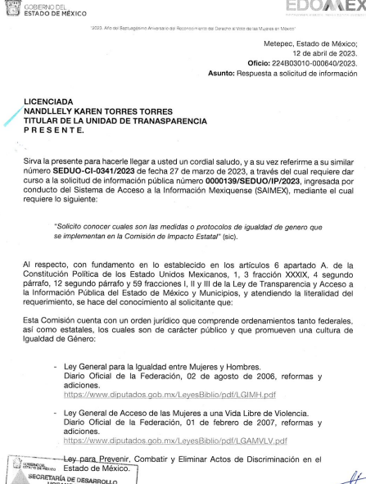
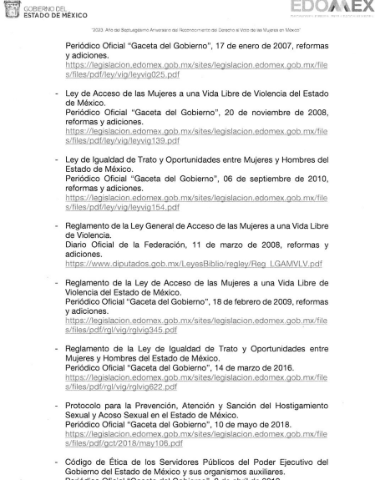
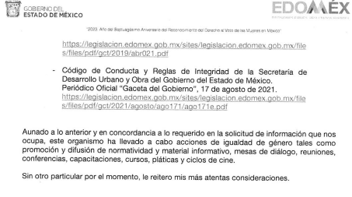

Https://www.diputados.gob.mx/LeyesBiblio/pdf/LGIMH.pdf
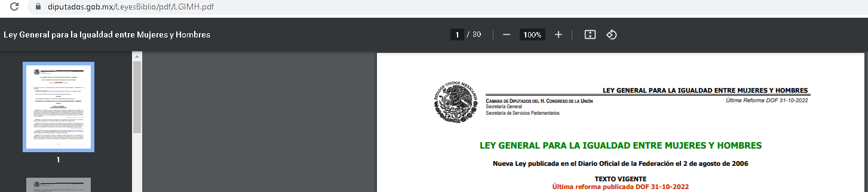
Https://www.diputados.gob.mx/LeyesBiblio/pdf/LGAMVLV.pdf
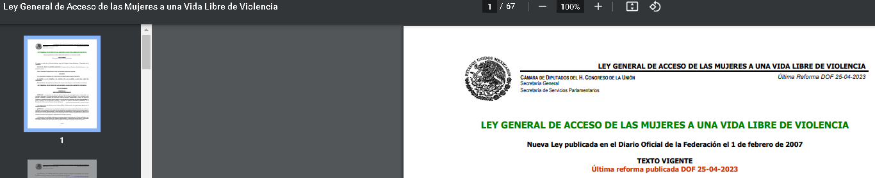

Https://legislacion.edomex.gob.mx/sites/legislacion.edomex.gob.mx/files/files/pdf/ley/vig/leyvig025.pdf
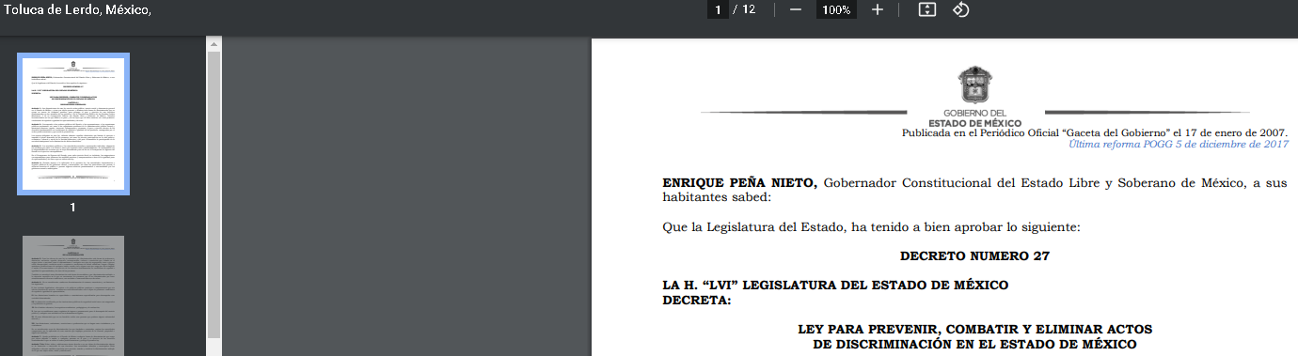
Https://legislacion.edomex.gob.mx/sites/legislacion.edomex.gob.mx/files/files/pdf/ley/vig/leyvig139.pdf

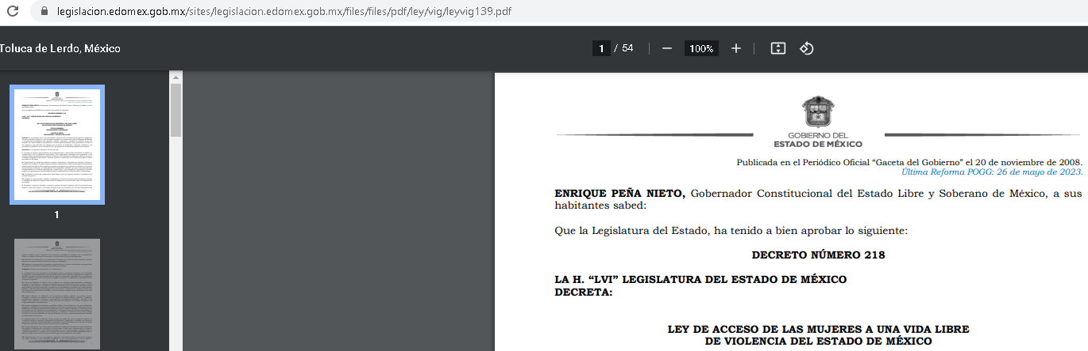
Https://legislacion.edomex.gob.mx/sites/legislacion.edomex.gob.mx/files/files/pdf/ley/vig/leyvig154.pdf
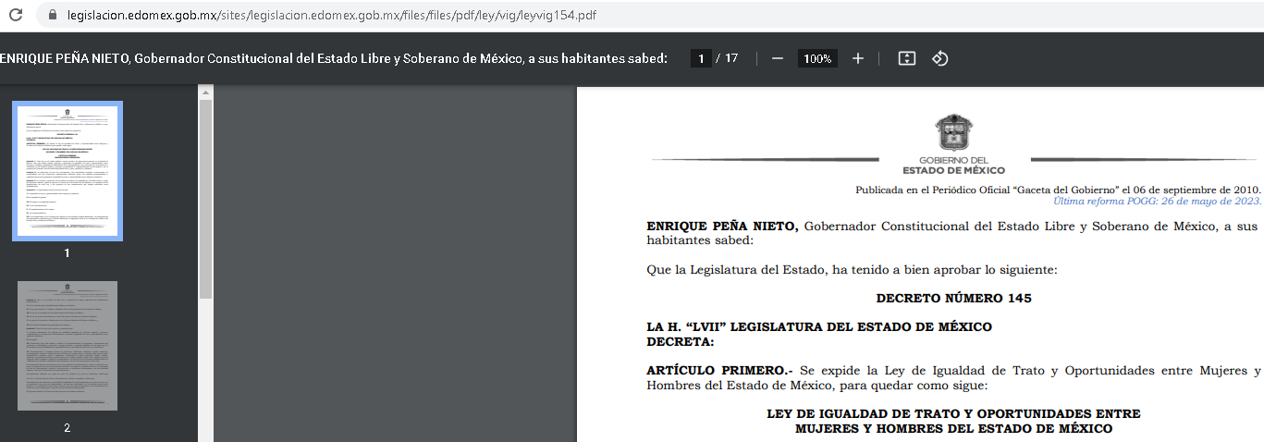
https://www.diputados.gob.mx/LeyesBiblio/regley/Reg_LGAMVLV.pdf
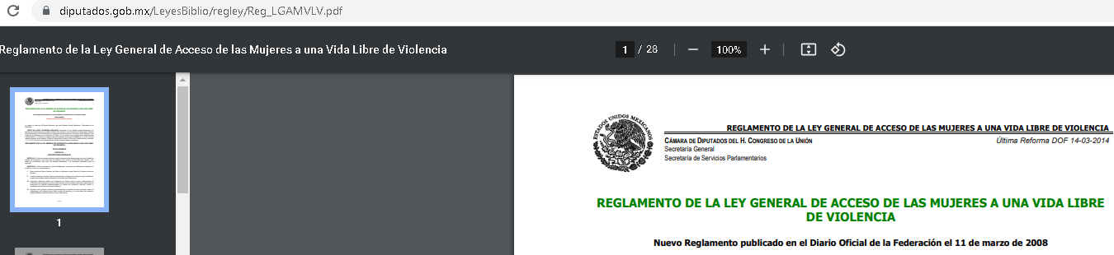

Además, refiere las acciones realizadas en base a dichos lineamientos, los cuales son los siguientes:


“UT SOL 139-23.pdf”. - Oficio mediante el cual la Titular de Transparencia del Sujeto Obligado, hace del cocimiento del RECURRENTE la respuesta otorgada por el Sujeto Habilitado.
Expresión documental con la que se considera colmada la pretensión del RECURRENTE, pues le fue entregado tanto los protocolos los de igualdad de género que implementa el Sujeto Obligado, así como se le hizo del conocimiento las medidas implementadas como lo son promoción y difusión de normatividad y material informativo, mesas de dialogo, reuniones, conferencias, capacitaciones, cursos, platicas y ciclos de cine; destacando que la petición es optativa pues cualquiera de los dos requerimientos colmaría la solicitud de información]; máxime que de acuerdo a la inconformidad del RECURRENTE no expresa de manera certera el agravio, pues solo se limita a referir que no le fue entregada la información solicitada.

Asimismo, no se omite comentar que respecto a las documentales remitidas y del pronunciamiento por parte del SUJETO OBLIGADO, a fin de dar respuesta a la solicitud planteada, este Instituto no está facultado para manifestarse sobre la veracidad de la información proporcionada, pues este Órgano Garante conforme al artículo 36 de la Ley de Transparencia y Acceso a la Información Pública del Estado de México y Municipios, no se encuentra facultado para pronunciarse acerca de la veracidad de la información remitida por los Sujetos Obligados.
Sirve de sustento a lo anterior, el criterio 31/10 emitido por el entonces Instituto Federal de Acceso a la Información y Protección de Datos, ahora Instituto Nacional de Acceso a la Información y Protección de Datos, el cual refiere:
“El Instituto Federal de Acceso a la Información y Protección de Datos no cuenta con facultades para pronunciarse respecto de la veracidad de los documentos proporcionados por los sujetos obligados. El Instituto Federal de Acceso a la Información y Protección de Datos es un órgano de la Administración Pública Federal con autonomía operativa, presupuestaria y de decisión, encargado de promover y difundir el ejercicio del derecho de acceso a la información; resolver sobre la negativa de las solicitudes de acceso a la información; y proteger los datos personales en poder de las dependencias y entidades. Sin embargo, no está facultado para pronunciarse sobre la veracidad de la información proporcionada por las autoridades en respuesta a las solicitudes de información que les presentan los particulares, en virtud de que en los artículos 49 y 50 de la Ley Federal de Transparencia y Acceso a la Información Pública Gubernamental no se prevé una causal que permita al Instituto Federal de Acceso a la Información y Protección de Datos conocer, vía recurso revisión, al respecto.” (sic)

Ante ello, este Órgano estima que el Sujeto Obligado al colmar la entrega de lo solicitado por EL RECURRENTE, se considera tener por satisfecha la solicitud del RECURRENTE y por ende, con fundamento en la fracción II del artículo 186, de la Ley de Transparencia y Acceso a la Información Pública del Estado de México y Municipios, se CONFIRMA la respuesta de la solicitud número 00139/SEDUO/IP/2023, que ha sido materia del presente fallo, por resultar infundados los motivos de inconformidad.
Así, con fundamento en lo prescrito en los artículos 5 párrafos trigésimo, trigésimo primero y trigésimo segundo, fracciones IV y V de la Constitución Política del Estado Libre y Soberano de México; 2, fracción II, 29, 36, fracciones I y II, 176, 178, 179, 181, 185 fracción I, 186 y 188 de la Ley de Transparencia y Acceso a la Información Pública del Estado de México y Municipios, este Pleno:
R E S U E L V E
PRIMERO. Resultan infundadas las razones o motivos de inconformidad planteadas por EL RECURRENTE y analizadas en el Considerando QUINTO de esta resolución
SEGUNDO. Se CONFIRMA la respuesta del SUJETO OBLIGADO otorgada a la solicitud de información número 00139/SEDUO/IP/2023, que dio origen al Recurso de Revisión 02297/INFOEM/IP/RR/2023 en términos del Considerando QUINTO.
TERCERO. Notifíquese la presente resolución a través del Sistema de Acceso a la Información Mexiquense (SAIMEX), al Titular de la Unidad de Transparencia del SUJETO OBLIGADO para su conocimiento.

CUARTO. Notifíquese al RECURRENTE la presente Resolución a través del Sistema de Acceso a la Información Mexiquense (SAIMEX), asimismo, se hace de su conocimiento que de conformidad con lo establecido en el artículo 196 de la Ley de Transparencia y Acceso a la Información Pública del Estado de México y Municipios podrá promover el Juicio de Amparo en los términos de las leyes aplicables.

ASÍ LO RESUELVE, POR UNANIMIDAD DE VOTOS EL PLENO DEL INSTITUTO DE TRANSPARENCIA, ACCESO A LA INFORMACIÓN PÚBLICA Y PROTECCIÓN DE DATOS PERSONALES DEL ESTADO DE MÉXICO Y MUNICIPIOS, CONFORMADO POR LOS COMISIONADOS JOSÉ MARTÍNEZ VILCHIS; MARÍA DEL ROSARIO MEJÍA AYALA; SHARON CRISTINA MORALES MARTÍNEZ; LUIS GUSTAVO PARRA NORIEGA Y GUADALUPE RAMÍREZ PEÑA; EN LA VIGÉSIMA SEGUNDA SESIÓN ORDINARIA CELEBRADA EL CATORCE DE JUNIO DE DOS MIL VEINTITRÉS, ANTE EL SECRETARIO TÉCNICO DEL PLENO, ALEXIS TAPIA RAMÍREZ.
SCMM/BLA/DEMF/AGE

